TS  Thème : Observer | ECE : Parce que vous le valez bien !

DESCRIPTIF DE SUJET DESTINE AU PROFESSEUR

Compétences exigibles du B.O. | Propriétés des ondes  Diffraction.  Influence relative de la taille de l’ouverture ou de l’obstacle et de la longueur d’onde sur le phénomène de diffraction. | Pratiquer une démarche expérimentale visant à étudier ou utiliser le phénomène de diffraction dans le cas des ondes lumineuses.
Tâches à réaliser par le candidat | Dans ce sujet on demande au candidat de :  - Réaliser une figure de diffraction en respectant les indications du protocole fourni.  - De mesurer la longueur de la tâche centrale obtenue et de réaliser le traitement de ces mesures à l’aide d’un tableur.  - De proposer un protocole pour mesurer d’épaisseur d’un cheveu.  - D’exploiter les mesures pour déterminer l’épaisseur du cheveu ainsi que l’incertitude sur la mesure.
Compétences évaluées  Coefficients respectifs | Cette épreuve permet d'évaluer les compétences :  - Réaliser (REA) ; coefficient 3  - Analyser (ANA) ; coefficient 1  - Valider (VAL) ; coefficient 2
Préparation du poste de travail | Prévoir :  - Il faudra imprimer à l’avance les solutions partielles ou totales à remettre aux candidats selon les difficultés rencontrées.  - L’ordinateur sera en fonctionnement et le tableur ouvert et réduit dans la barre des tâches.
Déroulement de l’épreuve  Gestion des différents appels | Minutage conseillé :  - Réaliser (30 min)  - Analyser (10 min)  - Valider (20 min)  Il est prévu 4 appels obligatoires de la part du candidat.  Lors de l’appel 1, l’examinateur vérifie que dispositif expérimental est conforme  Lors de l’appel 2, l’examinateur vérifie le traitement des mesures au tableur.  Lors de l’appel 3, l’examinateur vérifie le protocole proposé.  Lors de l’appel 4, l’examinateur vérifie l’exploitation de la mesure du cheveu.  Le professeur observe le candidat en continu dans la partie « réaliser ». Il est attentif à la façon dont le candidat évolue dans l’environnement du laboratoire, organise son poste de travail, utilise le matériel avec pertinence, respecte les procédures et les règles de sécurité.
Remarques | Ce sujet est prévu pour une durée de 1 h (évaluation). Il sera possible de proposer cette ECE en entraînement de 1h30 en faisant réaliser l’ensemble de mesures au candidat. On modifiera donc la question 1.4 du sujet.

LISTE DE MATÉRIEL DESTINÉE AUX PROFESSEURS ET AU PERSONNEL DE LABORATOIRE

Pour chaque poste

Par élève : (x 9 groupe + 1 de secours)

- 1 laser (650 nm)
- Un support boy (pour y poser le laser)
- Un banc d’optique (déjà sur la paillasse pour éviter les pertes de temps)
- Un support coulissant dans le banc + écran
- 1 diapositive Pierron avec les 6 fils calibrés (38, 50, 76, 100, 120 et 150 µm) que l’on posera directement sur le banc
- Un réglet

Au bureau : (x 9 groupe + 1 de secours)

- Une diapositive dont on aura ôté la partie centrale et sur laquelle sera tendu un cheveu. Elle ne sera donnée qu’après l’appel 3, une fois le protocole proposé.

Particularités du sujet, conseils de mise en œuvre

L’ordinateur devra être en marche, ouvert sur le tableur.

ÉNONCÉ DESTINÉ AU CANDIDAT

Compétences travaillées (capacités et attitudes) :
- ANA : proposer une stratégie (protocole expérimental) pour répondre à un problème posé.
- REA : réaliser un dispositif expérimental ; réaliser des mesures ; maîtriser des gestes techniques, respecter les règles de sécurité.
ANA
…
REA
…
VAL
…
20
- VAL : exploiter des mesures ; estimer l’incertitude d’une mesure.

CONTEXTE :

Britney est en pleine déprime, elle ne sait pas quel shampoing choisir pour ses cheveux … un shampoing volumateur pour cheveux fins ou un shampoing lissant pour cheveux épais et indisciplinés ? Question existentielle me direz-vous !
Si seulement elle pouvait mesurer l’épaisseur d’un de ses cheveux ! Saurez-vous l’aider car j’ai bien peur qu’elle ne se rase la tête de dépit !

DOCUMENTS A VOTRE DISPOSITION :

Document 1 : Epaisseur des cheveux
Le diamètre d'un cheveu varie de 50 à 100 µm environ. Les cheveux fins contiennent jusqu’à 50 % de protéines en moins par rapport aux cheveux épais. Leur diamètre moyen est de 50 à 70 µm, contre environ de 80 à 100 µm (voire plus) pour les cheveux moyens à épais. Par conséquent, les cheveux fins possèdent de nombreuses particularités qui doivent être prises en compte lors du développement de produits capillaires et de coiffage adaptés à cette structure de cheveux.

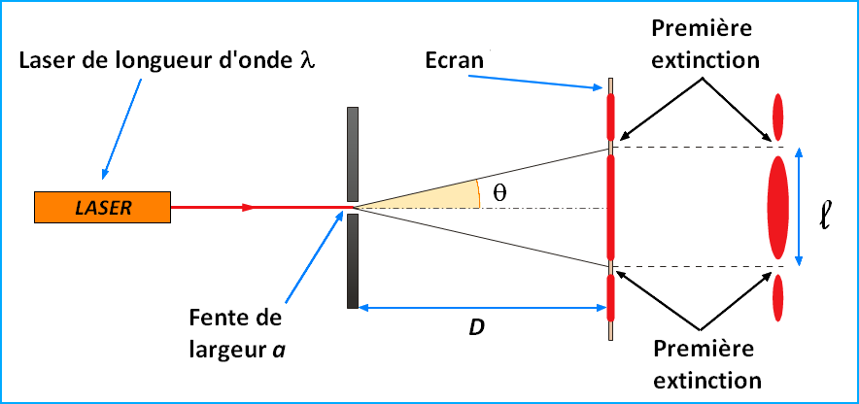
Document 2 : La diffraction de la lumière
Lorsqu’une onde lumineuse rencontre un obstacle de dimension voisine de sa longueur d’onde λ, sa direction de propagation est modifiée : c’est le phénomène de diffraction.
Le phénomène est d’autant plus marqué que la dimension est petite par rapport à λ. L’onde diffractée présente alors des maxima et des minima d’amplitude (zones lumineuses et zones d’ombre).
L’angle θ appelé « écart angulaire » est défini à partir de la tache centrale et de la première extinction. Il est défini en radians. Si la distance D est grande devant la longueur l de la tache centrale alors θ ≈ 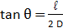 .

Document3 : Le principe de Babinet
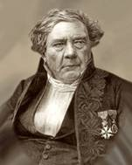
Jacques BABINET est un physicien français né à LUSIGNAN (Vienne) en 1794, et mort à Paris en 1872. Il est aujourd’hui peu connu des profanes et l’est à peine plus des scientifiques, mais il fut un excellent physicien, et surtout un très grand vulgarisateur.
En 1841, le physicien suisse Daniel Colladon montre, à Genève, que la lumière est guidée par les filets d’un jet d’eau. En 1842, Jacques Babinet constate la même chose dans les filets d’eau et des bâtons en verre. Il apporte donc une contribution à la découverte des fibres optiques ! Il est encore connu par son théorème sur les écrans complémentaires en diffraction : il démontre que, moyennant certaines conditions de distance, les figures de diffraction produites par deux écrans complémentaires (par exemple, un fil et une fente de même largeur) sont identiques.
TRAVAIL A EFFECTUER

- Une première expérience (30 minutes conseillées) :

  - Quelle précaution de sécurité faut-il prendre lorsqu’on manipule un laser ?

……………………………………………………………………………………………………………………………………………………………………

  - On dispose du matériel suivant : laser rouge ; fils calibrés tendus de différents diamètres montés sur un support unique (38, 50, 76, 100, 120 et 150 µm) ; écran ; tableur-grapheur. Placer le fil de 38 µm (c’est le plus fin) dans le faisceau laser et former la figure de diffraction sur l’écran qui sera placé à 1,50 m du fil.

APPEL N°1 | Appeler le professeur pour lui présenter le montage ou en cas de difficulté.

  - Mesurer avec précision la longueur de la tache centrale correspondant au fil de 38 µm d’épaisseur :
Pour a = 38 µm = ……………… m ⇒ on obtient l = …………..cm = ……………m

  - On a mesuré avec précision la longueur l de la tache centrale de diffraction pour les différentes épaisseurs a des fils. On obtient les résultats suivants : a (µm)

a (µm) | l (cm)  Noter ici la mesure réalisée
38 | ……….
50 | 3,8
76 | 2,4
100 | 1,8
120 | 1,4

Lancer le tableur OpenOffice et reporter les résultats dans un tableau avec les données en colonne exprimées en m. Pour information, pour entrer une puissance de 10 au tableur, il faut taper E en utilisant le point du pavé numérique comme virgule (ex : 1,2.10² ⇒ 1,2E2).

  - Ajouter une colonne au tableau et utiliser une formule permettant de la compléter avec les valeurs de $\frac{1}{a}$.

  - Ajouter une nouvelle colonne et utiliser une formule permettant de calculer l’écart angulaire θ en rad.

  - Tracer un graphique permettant de montrer que $\frac{1}{a}$ et θ sont des grandeurs proportionnelles. Pour que l’axe des abscisses soit gradué à partir de zéro, il faut sélectionner le graphique par un double clic, sélectionner l’axe des abscisses par un double-clic ; une fenêtre apparaît : dans l’onglet échelle, mettre le minimum à zéro.
Réaliser une régression linéaire et insérer la courbe de tendance (avec son équation).
Noter ici l’équation de la courbe de tendance : …………………………………………………………………………………………

APPEL N°2 | Appeler le professeur pour lui présenter le tableau et le graphique ou en cas de difficulté.

- Proposer un protocole (10 minutes conseillées) :

  - Serait-il possible de mesurer directement (à la règle) le diamètre d’un cheveu ? Justifier.
………………………………………………………………………………………………………………………………………………………………….
………………………………………………………………………………………………………………………………………………………………….
  - Proposer un protocole permettant de déterminer avec précision le diamètre du cheveu de Britney.
………………………………………………………………………………………………………………………………………………………………….
………………………………………………………………………………………………………………………………………………………………….
………………………………………………………………………………………………………………………………………………………………….
………………………………………………………………………………………………………………………………………………………………….
………………………………………………………………………………………………………………………………………………………………….
………………………………………………………………………………………………………………………………………………………………….

APPEL N°3 | Appeler le professeur pour lui présenter le protocole ou en cas de difficulté.

- Exploitation (20 minutes conseillées) :

  - Réaliser l’expérience proposée à la question 2.2 et déterminer avec précision l’épaisseur a du cheveu fourni. On attend une détermination par un calcul dont il faudra les étapes ici (valeur mesurée, calculs …).
………………………………………………………………………………………………………………………………………………………………….
………………………………………………………………………………………………………………………………………………………………….
………………………………………………………………………………………………………………………………………………………………….
………………………………………………………………………………………………………………………………………………………………….
………………………………………………………………………………………………………………………………………………………………….
………………………………………………………………………………………………………………………………………………………………….
………………………………………………………………………………………………………………………………………………………………….
………………………………………………………………………………………………………………………………………………………………….
………………………………………………………………………………………………………………………………………………………………….
………………………………………………………………………………………………………………………………………………………………….
………………………………………………………………………………………………………………………………………………………………….

  - L’incertitude sur la mesure du cheveu est donnée par :
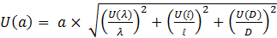 avec comme incertitudes liées aux mesures, les valeurs : U(λ) = 1 nm ; U(D) = 1 cm et U(l) = 1 mm.
On précise que, pour le laser, λ = 650 nm.
Calculer U(a) et présenter le résultat de la mesure sous la forme a ± U(a).
………………………………………………………………………………………………………………………………………………………………….
………………………………………………………………………………………………………………………………………………………………….
………………………………………………………………………………………………………………………………………………………………….
………………………………………………………………………………………………………………………………………………………………….
………………………………………………………………………………………………………………………………………………………………….
  - Quel shampoing conseiller à Britney ?
………………………………………………………………………………………………………………………………………………………………….
………………………………………………………………………………………………………………………………………………………………….
APPEL N°4 | Appeler le professeur pour lui présenter l’exploitation ou en cas de difficulté.
REPÈRES POUR L’ÉVALUATION

Le candidat est en situation d’évaluation, l’examinateur ne doit pas fournir d’explicitation des erreurs ni de la démarche à conduire. Ses interventions sont précises, elles servent de relance pour faire réagir le candidat ou bien pour lui permettre d’avancer pour être évalué sur d’autres compétences.

Les erreurs détectées par le professeur en continu ou lors d’un appel sont forcément suivies d’un questionnement ouvert si ces erreurs conduisent l’élève à une impasse.

Réalisation de l’expérience

La compétence REA est évaluée lors des appels 1 et 2.

Les critères retenus pour l’évaluation de la compétence REALISER sont les suivants :
Respecter les gestes de sécurité ; suivre un protocole (réaliser un montage donné et suivre des consignes) ; utiliser un tableur.

Lors de l'appel n°1, le professeur attend de la part de l’élève qu’il lui présente un montage correct. Pour cela, le candidat doit être capable :
- de connaître et respecter les précautions d’usage du laser ;
- de réaliser le montage correctement en respectant scrupuleusement la distance D = 1,5 m (impératif pour que les mesures données soient cohérentes avec la mesure réalisée).

Ces capacités ne seront plus évaluées par la suite.

Lors de l'appel n°2, le professeur attend de la part du candidat qu’il présente ses résultats avec un tableur. On attend qu’il soit capable de :
- de réaliser des mesures précises ;
- de créer un tableau avec 4 colonnes dans une feuille de calcul (a, l , et θ), d’y préciser les unités et d’y reporter les mesures ;
- de programmer correctement une formule pour calculer et θ ;
- de réaliser le graphique demandé ;
- de réaliser le traitement statistique des données (insertion de la courbe de tendance + équation).

L'examinateur évalue globalement ce que lui présente le candidat. Si certains points sont flous ou non présents, l’examinateur pourra les faire préciser au candidat à l'aide de questions ouvertes. L'examinateur attend que le candidat sache corriger seul une maladresse lors des appels. Si le candidat y parvient, le niveau acquis pour REA est le niveau A.

Si malgré le questionnement ouvert de l’examinateur, la réalisation des tâches demandées n’est pas satisfaisante, l’examinateur fournit au candidat une solution partielle adaptée en fonction des besoins du candidat (cette aide pourra être donnée à l’oral ou sous forme « papier » à l’aide des solutions partielles fournies). Le niveau acquis est alors le niveau B.

Le niveau acquis est C si l’examinateur doit apporter au candidat deux solutions partielles pour parvenir à réaliser les tâches demandées.

Si le candidat ne parvient pas à réaliser les tâches demandées à partir des solutions partielles (ou si plus de deux solutions lui sont nécessaires), l’examinateur lui fournit alors la solution totale présentée ci-dessous. Le niveau acquis est le niveau D.

Exemples de solutions partielles

Solution partielle 1 (REA) : je ne sais quelle formule entrer pour calculer θ

- Repérer la formule permettant de calculer l’écart angulaire dans le document 2.
- Pour saisir une formule dans un tableur, il faut commencer obligatoirement par le signe =

Solution partielle 2 (REA) : je ne sais pas tracer le graphique

Sélectionner les colonnes C et D contenant les valeurs de et θ et, dans le menu Insertion, choisir Diagramme.

- Etape 1 : une fenêtre apparaît ; il faut d’abord choisir le type de diagramme XY (Dispersion) et faire Suivant.

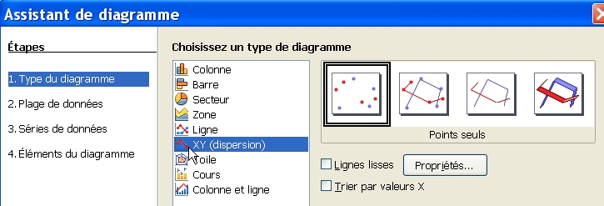 | - Etape 2 : cocher Sélectionner série de données en colonne puis faire Suivant.  - Etape 3 : faire Suivant sans rien modifier.  - Etape 4 : renseigner les rubriques et faire Terminer.

Solution partielle 3 (REA) : je ne sais pas comment obtenir la courbe de tendance

- Double-cliquer sur le digramme puis faire un clic droit l’un des points : une fenêtre s’ouvre. Il faut choisir Insérer une courbe de tendance. La fenêtre ci-dessous apparaît alors.

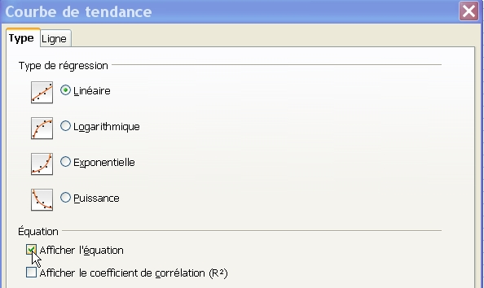

- Cocher le type de régression Linéaire et Afficher l’équation. On obtient alors l’équation de cette droite et on peut déterminer son coefficient directeur et son ordonnée à l’origine.

Solution totale (REA)

- Ouvrir le tableur Open Office et créer la feuille de calcul suivante :
 | A | B | C | D
1 | a (m) | l (m) | 1/a (m⁻¹) | θ (rad)
2 | 3,8E-05
3 | 5,0E-05
4 | 7,6E-04
5 | 1,00E-04
6 | 1,20E-04

- En C2, entrer la formule = 1/A2 et copier la formule en étirant la cellule à l’aide de la poignée de recopie.
- En D2, entrer la formule = B2/3 et copier la formule en étirant la cellule à l’aide de la poignée de recopie.
- Sélectionner les colonnes C et D et, dans le menu Insertion, choisir Diagramme.

- Etape 1 : une fenêtre apparaît il faut d’abord choisir le type de diagramme XY (Dispersion) et faire Suivant.

- Etape 2 : cocher Sélectionner série de données en colonne puis faire Suivant.
- Etape 3 : faire Suivant sans rien modifier.
- Etape 4 : renseigner les rubriques et faire Terminer.
- Double-cliquer sur le digramme puis faire un clic droit l’un des points : une fenêtre s’ouvre. Il faut choisir Insérer une courbe de tendance. La fenêtre ci-contre apparaît alors.
- Cocher le type de régression Linéaire et Afficher l’équation.
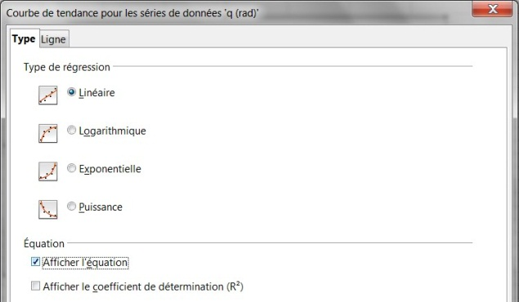
- On obtient alors l’équation de cette droite et on peut déterminer son coefficient directeur et son ordonnée à l’origine.

Proposition d’un protocole

La compétence ANA est évaluée lors de l’appel 3.

Le critère retenu pour l’évaluation de la compétence ANALYSER est le suivant :
proposer une stratégie (protocole expérimental) pour répondre à un problème posé.

Lors de l'appel n°3, le professeur n’évalue que la question 2.2. (la question 2.1. permet de contextualiser le problème). On n’évaluera pas non plus la mesure la tâche centrale (cela a été fait lors de la partie 1).

Le candidat doit être capable :
- de s’inspirer de l’expérience précédente pour proposer un protocole car la mesure directe est impossible ;
- d’en rédiger clairement les étapes (je remplace le fil par le cheveu tendu sur un cadre ; je mesure alors la largeur de la tache centrale et j’en déduis θ ; j’exploite les mesures de l’expérience 1 pour déterminer a) ;
- de préciser qu’on travaille avec le même dispositif expérimental, dans les mêmes conditions.

L'examinateur évalue globalement ce que lui présente le candidat. Si certains points sont flous ou non présents, l’examinateur pourra les faire préciser au candidat à l'aide de questions ouvertes. L'examinateur attend que le candidat sache corriger seul une maladresse ou apporte seul un complément au protocole lors de l’appel. Si le candidat y parvient, le niveau acquis pour ANA est le niveau A.

Si malgré le questionnement ouvert de l’examinateur, le protocole proposé n’est pas satisfaisant, l’examinateur fournit au candidat une solution partielle adaptée en fonction des besoins du candidat (cette aide pourra être donnée à l’oral ou sous forme « papier » à l’aide des solutions partielles fournies). Le niveau acquis est alors le niveau B.

Le niveau acquis est C si l’examinateur doit apporter au candidat deux réponses partielles pour parvenir à terminer la tâche demandée.

Si le candidat ne parvient pas à établir le protocole demandé malgré les solutions partielles, l’examinateur lui fournit alors la solution totale présentée ci-dessous. Le niveau acquis est le niveau D.

Exemples de solutions partielles

Solution partielle (ANA) : je ne sais quoi proposer !

- Comment pourriez-vous utiliser l’expérience réalisée avec les fils tendus ?

Solution totale (ANA)

- On remplace le fil par un cheveu et on mesure la longueur l de la tache de diffraction obtenue.
- Sachant que θ ≈ , on calcule l’écart angulaire θ correspondant.
- On utilise ensuite l’équation de la courbe de tendance pour calculer l’épaisseur a en m.

Exploitation de la mesure

La compétence VAL est évaluée lors de l’appel 4.

Les critères retenus pour l’évaluation de la compétence VALIDER sont les suivants :
exploiter des mesures pour valider une information ; estimer l’incertitude d’une mesure.

Lors de l'appel n°4, le professeur évalue l’exploitation de la mesure de la tache centrale obtenue par la diffraction par le cheveu et la présentation du résultat de la mesure. L’élève doit donc :
- exploiter les mesures (par exemple, utiliser le coefficient de proportionnalité) pour déterminer a ;
- calculer l’incertitude sur la mesure de a en appliquant la formule donnée pour présenter correctement la valeur obtenue. (Ce dernier point pourra être corrigé après coup sur la feuille-réponse si le temps vient à manquer.)

L'examinateur évalue globalement ce que lui présente le candidat. Si certains points sont flous ou non présents, l’examinateur pourra les faire préciser au candidat à l'aide de questions ouvertes. L'examinateur attend que le candidat sache corriger seul une maladresse. Si le candidat y parvient, le niveau acquis pour VAL est le niveau A.

Si malgré le questionnement ouvert de l’examinateur, l’exploitation n’est pas satisfaisante, l’examinateur fournit au candidat une solution partielle adaptée en fonction des besoins du candidat (cette aide sera donnée à l’oral). Le niveau acquis est alors le niveau B.

Le niveau acquis est C si l’examinateur doit apporter au candidat deux réponses partielles pour parvenir à terminer la tâche demandée.

Si le candidat ne parvient pas réaliser l’exploitation demandée à partir des solutions partielles, l’examinateur lui fournit alors la solution totale présentée ci-dessous. Le niveau acquis est le niveau D.

Exemples de solutions partielles

Solution partielle 1 (VAL) : je suis bloqué(e) !

- Commencer par calculer l’écart angulaire correspondant au cheveu.

Solution partielle 2 (VAL) : je ne sais pas comment retrouver a !

- Vous avez calculé l’écart angulaire correspondant au cheveu.
- Utilisez maintenant l’équation de la courbe de tendance !

Solution totale (VAL) : je ne sais pas comment retrouver a !

- Commencer par calculer l’écart angulaire correspondant au cheveu. 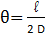
- Utilisez maintenant l’équation de la courbe de tendance pour calculer en m⁻¹.
- Déduisez-en la valeur de a en m.

ELEMENTS DE CORRECTION

Mesures :

a (m) | l (m) | 1/a (m-1) | θ (rad)
3,80E-005 | 0,049 | 26316 | 1,63E-2
5,00E-005 | 0,038 | 20000 | 1,27E-2
7,60E-005 | 0,024 | 13158 | 8,00E-3
1,00E-004 | 0,018 | 10000 | 6,00E-3
1,20E-004 | 0,014 | 8333 | 4,67E-3

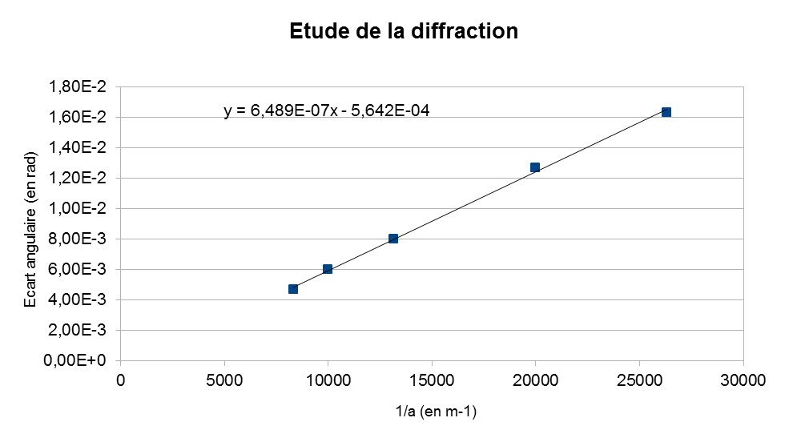

Le coefficient directeur correspond bien à la longueur d’onde du laser !

